商业计划书

福州佳效信息技术服务有公司
目 录
目录 ---------------------------------------------------------------------------01
一、公司介绍 -------------------------------------------------------------------02
（一）、公司基本情况 -----------------------------------------------------------02
（二）、科研力量 ---------------------------------------------------------------02
1、主要负责人 -------------------------------------------------------------02
2、科研力量 ---------------------------------------------------------------05
3、研发和产业化环境 -------------------------------------------------------05
（三）、经营状况介绍 -----------------------------------------------------------06
（四）、公司理念和经营目标 -----------------------------------------------------07
二、市场分析 -------------------------------------------------------------------08
（一）、市场容量分析 -----------------------------------------------------------08
1、学校用户 ---------------------------------------------------------------08
2、教育管理部门用户 -------------------------------------------------------08
3、学生家庭用户 -----------------------------------------------------------09
（二）、目标市场选择 -----------------------------------------------------------09
1、学校用户 ---------------------------------------------------------------09
2、教育管理部门用户 -------------------------------------------------------10
3、学生家庭用户 -----------------------------------------------------------11
4、目标市场用户总量 -------------------------------------------------------12
（三）、竞争优势分析 -----------------------------------------------------------12
（四）、用户发展计划 -----------------------------------------------------------13
1、局域网产品线 -----------------------------------------------------------13
2、城域教育网产品线 -------------------------------------------------------14
三、产品开发计划 ---------------------------------------------------------------15
（一）、产品开发计划 -----------------------------------------------------------15
（二）、重点产品介绍 -----------------------------------------------------------15
1、城域教育网系统 ---------------------------------------------------------15
2、多媒体教育资源库&平台 --------------------------------------------------21
3、多媒体电子备课系统 -----------------------------------------------------28
四、公司经营计划 ---------------------------------------------------------------33
1、投资计划 ----------------------------------------------------------------33
2、市场拓展方式 ------------------------------------------------------------33
3、销售收入预测 ------------------------------------------------------------36
4、经济效益分析 ------------------------------------------------------------38
五、公司经营机制简述 -----------------------------------------------------------39
1、决策机制 ----------------------------------------------------------------39
2、创新机制 ----------------------------------------------------------------39
3、运营管理机制 ------------------------------------------------------------40
附表1：公司主要人员名录 -------------------------------------------------------41
附表2：公司典型用户名录 -------------------------------------------------------42
附表3：公司代理商名录 ---------------------------------------------------------43
附表4：城域教育网市场细分化 ---------------------------------------------------44
附表5：公司软件开发项目计划表 -------------------------------------------------45
附图1：城域教育网示意图 -------------------------------------------------------46

商业计划书
一、公司介绍
（一）、基本情况
公司名称：福州佳效信息技术服务有公司 法定地址：深圳市八卦岭工业区八卦二路612栋8楼
人员总数：1人
注册资本：2000万元人民币
企业登记注册类型：有限责任公司
福州佳效信息技术服务有限公司，立志打造是全国规模最大专业从事“汽车信息服务”的科技服务型公司之一，主要经营：驾校报名咨询，车驾管业务代办、客货运驾驶员从业资格证报名咨询、车辆年检业务代办等服务。
佳效公司旗下学车网络品牌：福州驾校网www.fzjxw.com；厦门驾校网www.0592jx.com；宁波驾校网www.0574jx.com；泉州驾校网www.0595jx.com等网站已运营了6周年，为数百家驾校提供了最优质信息服务，2012年公司为了扩大规模，启动学车啦（xuechela.com）全国性学车网站项目建设，力争打造国内最大的机动车驾驶员网络连锁报名服务系统，为全国数千所驾驶培训机构的提供官方报名服务，目前公司分别在泉州、福州、厦门、宁波等地设立运营中心，同时为了更好的服务广大客户，开通全国客服热线：40004-10001解答学车、车驾管业务咨询关业务咨询服务！。
（二）、科研力量
1、主要负责人
姓 名 | 性别 | 年龄 | 学 历 | 公司任职 | 董事会任职
张为军 | 男 | 35 | 大 专 | 法 人 | 董事长
主要经历 | 82.11—90.01：新疆军区、总参二部工作  90.01—93.05：申联国际贸易公司 总经理  90.05—99.02：联江国际公司 总经理。  99.02—至今：三鑫立信电子科技有限公司  中教育星网络系统有限公司 法人 总经理
技术专长 | 项目投资、融资；进出口贸易及结算；汽车工业技术引进、建设和运营；资本市场运作；公司总体运营管理；公关。
开拓能力 | 善于整合资源开拓新领域，善于捕捉、分析潜在的市场需求，对于集团性、区域性大规模市场具有较好的开拓能力。
主要业绩 | 在军队系统出色完成各项军事工作和香港回归、澳门回归等多项政治任务，多次受到军区、总参谋部嘉奖。长期从事国际贸易、技术引进和公司总体运营。成功经营两家企业并取得可观经济效益。

姓 名 | 性别 | 年龄 | 学 历 | 公司任职 | 董事会任职
周建宇 | 男 | 36 | 工学硕士 | 总裁 | 董 事
主要经历 | 93.3--94.3航天工业部第一研究院十四所 工程师  94.4—00.5北京科利华教育软件技术有限公司 副总经理
技术专长 | 软件工程，系统设计与开发，软件技术发展战略，现代教育技术发展战略，局域网、城域网、广域网规划设计和开发建设，BtoB、BtoC交易平台设计开发，大型管理软件和应用软件的设计开发。
开拓能力 | 具有较强的市场开拓能力，善于捕捉、分析潜在的市场需求并及时开发相应产品推动市场的形成；长于技术创新，尤其是新技术应用方面开拓能力较强；具有较好的组织开拓能力，使每个人的开拓能力形成综合开拓能力，以获得组织上的开拓能力。
主要业绩 | 长期在大型软件企业主持软件开发工作，成功开发大型管理软件、教育应用软件十几项；成功规划设计并建设若干项校园网、教育城域网、教育广域网；成功规划设计并建设经营BtoB网上交易平台；在全国多种杂志、报刊上发表论文。

姓 名 | 性别 | 年龄 | 学 历 | 公司任职 | 董事会任职
刘玉波 | 男 | 40 | 工学硕士 | 副总裁 | 董事
主要经历 | 83、7--88、9 长春大学管理学院 讲 师  88、9--91、3 北京理工大学管理学院 研究生  91、3--96、5 中国兵器工业总公司 处长、高工  96、5--98、5 中国兵器工业总公司中北信息公司副总经理  98、5--00、5 北京科利华晓军管理软件有限公司副总经理
技术专长 | 管理软件设计，营销管理，市场策划，销售渠道建设，生产管理，财务管理，人事管理、行政管理。
开拓能力 | 具有较强的开拓能力，善于培育市场、开拓新领域。
主要业绩 | 长期从事国家级重大项目的规划、立项、技术引进、合作合资谈判、项目建设；长期从事高科技企业经营管理成功创建、经营两家高科技公司并取得较好业绩。

姓 名 | 性别 | 年 龄 | 学 历 | 公司任职 | 董事会任职
苗旭东 | 男 | 38 | 工学学士 | 副总裁 | 董 事
主要经历 | 84、8—90、5中国科学院微电子中心 工程师  90、6—93、2四通公司计算机事业部 经 理  94、4—00、1北京科利华教育软件技术有限公司副总经理
技术专长 | 软件系统设计，软件生产组织管理，生产装备和原材料采购，计算机及外设，半导体设备及工艺，销售渠道建设和代理商管理，销售管理，系统集成。
开拓能力 | 具有较好的开拓能力。善于开拓市场，组织大规模采购生产和配送；对新领域全方位开拓具有反应迅速、组织完善、全局控制的能力。
主要业绩 | 长期从事微电子产品设计、工艺、制造并获得若干项成果；在计算机软硬件移植及应用、销售和推广方面有显著业绩；在大型软件公司长期从事采购、生产、配送的组织管理工作，业绩显著。

姓 名 | 性别 | 年龄 | 学 历 | 公司任职 | 董事会任职
刘军兴 | 男 | 30 | 工学学士 | 总工程师 | 董 事
主要经历 | 1993.7----1996.6山东科汇集团 总工程师  1996.2----2000.6科利华软件集团 总工程师
技术专长 | 软件工程，系统设计，程序体系结构设计，软件战略分析，网站规划设计。
开拓能力 | 软件设计善于创新，在前沿技术应用方面有较好的开拓能力。
主要业绩 | 开发完成大型税务管理系统，教育管理系统，电脑家庭教师，电子备课系统，电子图书；成功规划设计并建设运营网上书店、BtoB网上交易平台。

2、科研力量
公司科研队伍强大，科研力量雄厚。公司现有员工50人，具有大学本科以上学历人员31人，占公司员工总数的62%，其中博士2名，硕士5名，学士16名。
大学本科以上学历人员大部分来自全国重点大学，如北京大学、清华大学、中国人民大学、中国科技大学、北京理工大学、天津大学、西安交通大学、哈尔滨工业大学等。公司主要人员名录见附表1。
公司开发人员均具有较高技术水平并有一定的开发经验，曾先后开发出大型管理软件、教育软件、行业应用软件多项。
3、研发和产业化环境
公司研发环境良好。标准写字楼150平方米开发用面积，可容纳30名工作人员。配备部门级、企业级服务器8台，各类工作站和计算机共46台。百兆、千兆结构化布线和网络交换设备构成的支持环境，可以保证研发所需的各种条件。
公司同Microsoft、Lotus、Oracle、Adobe、CA、IBM、HP等世界著名软硬件公司具有良好的合作关系并建立起了稳定的技术交流机制，为公司研发提供了较好的技术前沿环境。公司与清华大学、北京大学等国内重点大学在项目开发上已经形成优势互补、合作开发的伙伴关系。这种长期合作关系的建立，构成公司研发环境的重要组成部分，同时也成为公司科技人员后备资源库。

公司立足于教育领域科技产品尤其是教育网络软件产品开发、生产、销售和服务。随着素质教育的不断推进，信息技术将全面进入学校教学、科研、管理等各个领域。作为信息技术在教育领域应用的核心---教育软件，必将形成广阔的市场。在教育产业化过程中，以教育网络软件为核心的教育信息技术，将成为其重要组成部分。教育信息技术是教育产业化的强大推动力，伴随着教育产业化的步伐，教育信息技术产品产业化将成为必然。
（三）、经营情况介绍
公司自2000年6月8成立以来，依据对中国教育和教育信息化的深刻理解，凭借多年教育软件开发、经营经验，以自身强大的科技开发力量和资源加工优势为基础，用3—4个月时间，迅速开发出具有显著技术优势的《电子图书馆》软件；用半年时间，稳健地开发出资源与平台一体化的超大型软件——《多媒体教育资源库&平台》。软件一经推出，立刻引起教育主管部门、信息产业主管部门和中关村科技园区的高度重视；来自教育专家、软件专家、校长、一线任课教师、校园网系统管理人员等最终用户方面的首肯和赞誉，使产品的示范效应迅速扩张；教育软件经销商、校园网系统集成商、各地教育局（委）纷纷来电联系培训、考察，洽谈合作事宜；在同业公司中更是激起波澜。本公司产品已经成为中国教育软件的前沿标志，引导着中国教育软件的发展方向，公司也跨越性地加入到中国教育软件产品设计、开发第一阵营中。
2000年9月中旬《电子图书馆》推向市场；2001年3月《多媒体教育资源库&平台》推向市场。伴随着产品上市销售，公司销售队伍建设和销售渠道建设快速展开。目前，公司已经培养出一支精干、高效的销售和技术支持队伍。该队伍在北京、上海、山东、广东、黑龙江的直销工作取得突破性进展，典型用户、样板工程的树立也取得了预期效果。合作伙伴发展较快，截止2001年4月底，全国各级代理商已达25家，代理商名录见附表2。
自2000年9月产品上市销售开始，到2001年4月底的7个月时间，《电子图书馆》累计销售量220套，实现销售收入158万元。《多媒体教育资源库&平台》自2001年2月份开始部分版本销售，截止4月低累计销售74套，实现销售收入182万元。初步实现公司计划目标。公司50家典型用户名录见附表3。
（四）、公司理念和经营目标
公司理念：创新、高效、共享、快乐
总目标：开发优秀的教育软件；输出有序的教育资源；建设交互式教育网络体系；让中国人享受最好的教育资源和服务。
产品目标：用2年时间开发完成教育局（委）系列、学校系列、学生家庭系列127个版本软件的设计开发，产品线全面覆盖中国普教系统教育软件市场领域。
技术水平目标：系列产品要在技术上达到国内先进水平。
教育资源目标：系列产品所包括的总资源量达到1000G，平均每个版本的有效资源含量在200G左右。
渠道建设目标：五年内，在全国建立分支机构20家，发展代理商200家。形成覆盖全国城镇以上地区的销售网络体系。
品牌目标：2年时间内，公司及其产品成为教育软件第一品牌。
市场占有率目标：五年内，学校目标市场（城镇小学、初中、高中、中专、职业学校）实现9%的市场占有率，最终用户达到2.4万左右；教育管理部门目标市场实现12%的市场占有率，最终用户达到390家左右；学生家庭目标市场实现7%的市场占有率，最终用户达到235万左右。
经济效益目标：五年累计实现销售收入5.75亿元，毛利1.725亿元，纳税额0.345亿元。
二、市场分析
（一）、市场容量分析
1、学校用户
根据2000年《中国统计年鉴》统计，全国中等专业学校、普通中学、职业中学、小学共有673102所，其中中专3962所，高中14127所，初中63086所，职业中学9636所，小学582291所。学校用户市场总容量为673102所（详见表1）。
学校用户市场容量统计表
表1 单位：所
类型  区域 | 中等专业学校 |  | 普通中学 |  | 职业  中学 | 小学 | 合计
类型  区域 | 技术校 | 师范校 | 高中 | 初中 | 职业  中学 | 小学 | 合计
城市 | 1259 | 326 | 5521 | 8702 | 2890 | 32602 | 51300
县镇 | 1888 | 489 | 5942 | 13963 | 6746 | 81162 | 110190
农村 |  |  | 2664 | 40421 |  | 468527 | 511612
合计 | 3147 | 815 | 14127 | 63086 | 9636 | 582291 | 673102

2、教育管理部门用户
根据2000年《中国统计年鉴》统计，全国教育行政管理部门共计3220个，其中：省、直辖市级31个，地市级331个，市辖区级749个，县级2109个。教育管理部门总市场容量为3220个（详见表2）。

表2 教育管理部门用户市场容量统计表 单位：个
行政区划 | 省、直辖市级 | 地市级 | 市辖区级 | 县级 | 合计
数 量 | 31 | 331 | 749 | 2109 | 3220

3、学生家庭用户
根据2000年《中国统计年鉴》统计，全国中等专业学校、普通中学、职业中学、小学在校学生共计21368.7万人。其中，就读于城市、县镇学校的学生计8882.9万人；就读于农村学校的学生计12485.8万人。学生家庭用户的市场容量为21368.7万人（详见表3）。
学生家庭用户市场容量统计表
表3 单位：万人
类型  区域 | 中等专业学校 |  | 普通中学 |  | 职业  中学 | 小学 | 合计
类型  区域 | 技术校 | 师范校 | 高中 | 初中 | 职业  中学 | 小学 | 合计
城市 | 127.5 | 36.2 | 406.1 | 939.5 | 160.2 | 1837.8 | 3507.3
县镇 | 297.5 | 54.3 | 501.7 | 1512.3 | 373.7 | 2636.1 | 5375.6
农村 |  |  | 141.9 | 3269.8 |  | 9074.1 | 12485.8
合计 | 425.0 | 90.5 | 1049.7 | 5721.6 | 533.9 | 13548.0 | 21368.7

（二）、目标市场选择
1、学校用户
学校用户的目标市场，依产品线不同而所不同：学校产品线（含中教育星电子图书馆、中教育星多媒体教育资源库&平台、中教育星多媒体电子备课系统、中教育星校长办公系统等）的目标市场是处于城市和县镇的中等专业学校、普通中学、职业中学和小学，目标市场容量为161490所；城域教育网产品线除城市、县镇学校外，还将覆盖农村高中、初中和小学共计511612所学校，保守估计农村高中、初中、小学有20%的学校具备城域教育网联网条件，计102323所，包括城市和县镇学校在内，该产品线的目标市场容量为263813所。学校用户中，目标市场容量占总容量的39.2%（详见表4）。
学校目标市场容量统计表
表4 单位：所
类型  区域 | 中等专业学校 |  | 普通中学 |  | 职业  中学 | 小学 | 合计
类型  区域 | 技术校 | 师范校 | 高中 | 初中 | 职业  中学 | 小学 | 合计
城市 | 1259 | 326 | 5521 | 8702 | 2890 | 32602 | 51300
县镇 | 1888 | 489 | 5942 | 13963 | 6746 | 81162 | 110190
小计 | 3147 | 815 | 11463 | 22665 | 9636 | 113764 | 161490
农村 |  |  | 2664 | 40421 |  | 468527 | 511612
合计 | 3147 | 815 | 14127 | 63086 | 9636 | 582291 | 673102

2、教育管理部门用户
对于教育管理部门用户的目标市场，城域网产品线主要覆盖直辖市、省、地级市、市辖区、市级县教育管理部门，目标市场容量为1443所（详见表5）。城域教育网目标市场细分化见附表4。教委产品线（教育政务管理系统局域网版）可以覆盖全部3220个用户，因产品功能上具有替代性，覆盖范围不应包括城域网的1443个用户，故其目标市场容量为1777户。

城域教育网目标市场容量表
表5 单位：个
 | 站点数量 |  | 中心站 |  | 分站
各级区划 | 站 点  总容量 | 目标  站点 | 中心站  总容量 | 目 标  中心站 | 分 站  总容量 | 目标  分站
省、直辖市 | 31 | 31 | 31 | 31
地级区 | 331 |  | 331
其中地级市 |  | 236 |  | 236
县级区 | 2109 |  |  |  | 2109
其中县级市 |  | 427 |  |  |  | 427
市辖区 | 749 | 749 |  |  | 749 | 749
站 点 合 计 | 3220 | 1443 | 362 | 267 | 2858 | 1176
3、学生家庭
对于学生家庭用户市场，学生家庭产品线（中教育星多媒体学习系统、中教育星---）将主要覆盖就读于城市、县镇的8882.9万学生，估计该部分学生家庭中有30%具有使用条件，目标市场容量为2664.87万人；城域教育网除就读于城市、县镇的学生外，还将覆盖就读于农村的12485.8万学生，估计该部分学生家庭中有5%具有使用条件，目标市场容量为624.29万人。全线产品目标市场容量为3289.16万人，占市场容量的15.4%。（详见表6）。
学生家庭目标市场容量统计表
表6 单位：万人
类型  区域 | 中等专业学校 |  | 普通中学 |  | 职业  中学 | 小学 | 合计
类型  区域 | 技术校 | 师范校 | 高中 | 初中 | 职业  中学 | 小学 | 合计
城市 | 127.5 | 36.2 | 406.1 | 939.5 | 160.2 | 1837.8 | 3507.3
县镇 | 297.5 | 54.3 | 501.7 | 1512.3 | 373.7 | 2636.1 | 5375.6
小计 | 425.0 | 90.5 | 907.8 | 2451.8 | 533.9 | 4473.9 | 8882.9
农村 |  |  | 141.9 | 3269.8 |  | 9074.1 | 12485.8
合计 | 425.0 | 90.5 | 1049.7 | 5721.6 | 533.9 | 13548.0 | 21368.7

4、目标市场用户总量
就教育软件三个细分市场，公司均有对应产品满足其需求。目标市场用户总量统计表见表7。
表7 目标市场用户总量统计表
产品线  细分市场 | 学 校  产品线 | 教 委  产品线 | 家 庭  产品线 | 城域网产品线 |  |  | 合 计
各级各类学校（所） | 161490 |  |  | 102323 |  |  | 263813
教育管理部门（个） |  | 1777 |  |  | 1443 |  | 3220
学生家庭（万户） |  |  | 2665 |  |  | 624 | 3289

（三）、竞争优势分析
公司3个产品线全面覆盖教育软件市场，可以全方位满足用户需求；创新性的龙头产品（《资源库&平台》、《城域教育网》）占据教育软件前沿；传统产品（校办、备课、家教）成熟、稳定。本公司产品在技术、性能、价格、质量等方面，具有显著的竞争优势。
1、起点高，和时代的发展同步。可以利用最新的技术成果，保障了技术的先进性。抓住了教育资源库的建设，也就是说抓住了学校和教育部都关心的问题，即信息技术如何为教学直接服务的问题。我们没有从单机产品起步，而是直接进入了网络时代，产品直接在校园网和Internet上使用。
2、上下结合，既有满足教委需要的软件，又有满足下属学校需要的产品，有利于打开地区性市场。Internet教育资源站点的建设，可以大大提高知名度，实现虚实结合。
3、产品有机结合在一起，可以实现资源共享和统一性，采用统一的B/S结构，使得用户使用操作更简单，而我们将来软件维护服务量也会减轻很多，这样将大大提高用户的满意度。
4、各产品有机结合在一起，而不是一个一个单独的软件，可以更好满足用户的需要。
5、不同的产品之间技术和资源可以高度共享或重用，提高了内部的开发效率，极大地降低了成本。
6、产品是开放的而不是封闭的，产品的内容，尤其是教育资源可以及时更新和补充，可以为用户提供最新的教育资源和信息，能够消除用户的后顾之忧。由于内容要不断更新，也把我们和用户更紧密地联系在一起，可以从用户身上得到持续的回报。
产品以技术先进的软件和数量巨大、精心制作的资源相结合，能够解决目前用户自己收集和制作资源困难的问题，这样软件马上可以发挥效益，而不会被闲置。
（四）、用户发展计划
1、局域网产品线
表8 局域网产品线用户发展计划表
产品线  市场细分 | 学校产品线 | 教委产品线 | 家庭产品线
各类学校（所） | 161490
管理部门（个） |  | 1777
学生家庭（万户） |  |  | 2665
目标市场用户量 | 161490 | 1777 | 2665
第一年 | 1000
第二年 | 2000 | 20 | 0.5
第三年 | 3500 | 40 | 2.0
第四年 | 4000 | 80 | 3.0
第五年 | 5500 | 100 | 4.5
累计发展用户量 | 16000 | 240 | 10.0
目标市场占有率 | 10.0% | 13.5% | 0.375%

2、城域教育网产品线
表9 城域教育网网产品线用户发展计划表
细分市场  项目 | 教育管理部门  （个） | 各级各类学校  （所） | 学生家庭  （万户）
城 镇 | 1443 | 161490 | 2665
农 村 |  | 102323 | 624
目标市场用户量 | 1443 | 263813 | 3289
第 一 年 | 5 | 250 | 7.5
第 二 年 | 10 | 500 | 15.0
第 三 年 | 35 | 1750 | 52.5
第 四 年 | 40 | 2000 | 60.0
第 五 年 | 60 | 3000 | 90.0
累积发展用户量 | 150 | 7500 | 225.0
目标市场占有率 | 10.4% | 2.84% | 6.84%
备 注 | 每个城域教育网按挂接50个学校计算；每个学校按挂接300个学生计算。

三、产品开发计划
（一）、产品开发计划
公司软件项目开发计划总体计划见表10。项目详细计划情况见附表5。
软件开发项目计划汇总表
表10
市场 | 项目名称 | 版本  数量 | 开发  周期 | 时间进度安排 | 开发情况
教育  管理  部门 | 《城域教育网信息发布系统》 | 1 | 9个月 | 01、06—02、03 | 产品设计
教育  管理  部门 | 《城域教育网办公系统》 | 1 | 1 年 | 01、09—02、09 | 产品设计
教育  管理  部门 | 《城域教育网协作研究系统》 | 1 | 1 年 | 01、06—02、06 | 产品设计
教育  管理  部门 | 《城域教育网远程教学系统》 | 1 | 1 年 | 01、09—02、09 | 产品设计
教育  管理  部门 | 《城域教育网政务管理系统》 | 1 | 1 年 | 02、06—03、06 | 产品设计
教育  管理  部门 | 《城域教育网资源平台系统》 | 1 | 6个月 | 00、10—01、04 | 开发完成
教育  管理  部门 | 《城域教育网可视会议系统》 | 1 | 1 年 | 02、09—03、09 | 产品设计
教育  管理  部门 | 《教委（局）办公管理系统》 | 1 | 1 年 | 02、09—03、09 | 产品设计
各级  各类  学校 | 《校园网综合门户》 | 1 | 9个月 | 01、03—01、12 | 产品设计
各级  各类  学校 | 《电子图书馆》 | 6 | 6个月 | 00、06—00、12 | 1个上市
各级  各类  学校 | 《多媒体教育资源库&平台》 | 6 | 1 年 | 00、06—01、04 | 上市销售
各级  各类  学校 | 《多媒体电子备课系统》 | 20 | 1 年 | 01、05—02、05 | 产品开发
各级  各类  学校 | 《校长办公系统》 | 6 | 1 年 | 01、09—02、09 | 产品设计
各级  各类  学校 | 《信息技术宝典》 | 6 | 1 年 | 02、01—03、01 | 产品开发
学生 | 《多媒体学习系统》 | 72 | 2 年 | 02、01—04、01 | 产品设计
学生 | 《高考英语听力训练系统》 | 1 | 6个月 | 01、09—02、02 | 产品设计
学生 | 《宽带网资源平台》 | 1 | 1 年 | 01、05—02、05 | 产品设计
 |  | 127

（二）、部分产品简介
1、城域教育网系统
城域教育网是为特定区域提供教育教学、教育业务管理、教育信息交流的多路由网络系统。从物理结构上可以划分为中心站系统（市教委），分站系统（区、县教育局）、结点系统（各级各类学校）、多路由系统（INTERNED网、宽带网、有线电视网、卫星网等）以及用户群系统。本项目包含中心站、分站和多路由连接部分软硬件建设（不包含多路由本身建设）。结点系统软硬件建设情况比较复杂，暂时不列入本项目计划。城域教育网示意图见附图1。
如下图所示，城域教育网是一个典型的三层应用，应用层指各类用户（教委领导工作人员、学校领导老师、学生、家长等）通过浏览器和其它应用工具，通过城域教育网完成各自的业务（管理、工作、学习或获取信息等）；业务层指城域教育网能够为各类用户提供的服务，我们把城域教育网的业务归纳为三个核心业务：管理、信息发布和交流、教育资源共享和管理；数据层是指城域教育网的数据部分，分为结构化存储的数据（比如档案、成绩记录等各类数据）和非结构化数据（各类多媒体教育资源）。
通过上面的分析我们可以看出数据是城域教育网的基石，业务服务是城域教育网的核心。
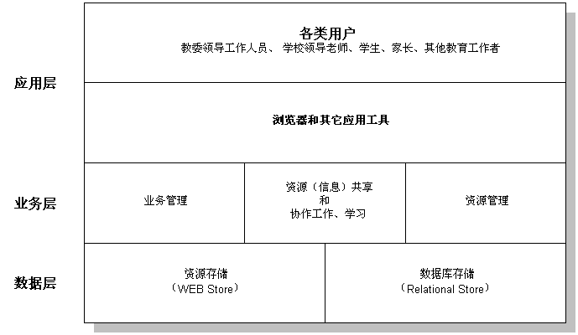
考虑到城域教育网核心目标是地区教育资源的共享和优化，同时加强地区教育信息的交流和共享以及提高地区教育管理水平，从而在总体上提高整个地区的教育水平和人口素质。我们提出了“以资源为核心的城域教育网解决方案”，以海量的基础资源为基础，提供开放的功能强大的资源管理平台，同时提供信息平台和业务管理平台，满足城域教育网各个方面的需要。而信息平台和管理平台采取了灵活的体系结构，有一定的摸板和基础，可以为不同的城域教育网定制开发。
（1）、教育资源平台
我们为城域教育网提供了从小学到高中各个学科的多媒体教育资源，总容量高达250G，共500张光盘。
城域教育网在给各个学校提供多媒体教育资源的同时，还要收集整理各个学校的优秀资源上载到城域教育网让各个学校共享，因此需要有一个开发的功能强大的资源平台。
另外城域教育网上资源的扩充速度会很快，资源数量将急剧膨胀，因此必须很好解决资源分布式存储和管理的需要。
针对这样的要求，我们为城域教育网提供了一个完善的资源平台，示意图如下：
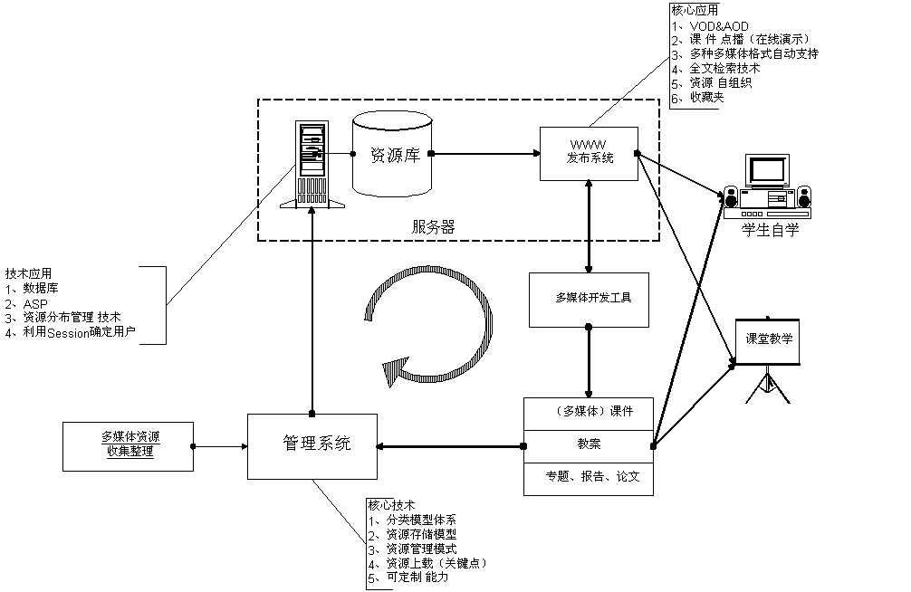
从上图可以看出，我们为城域教育网提供了一个为资源收集整理、上载、存储、管理、应用全过程服务的应用平台。系统由资源库、WWW发布系统、多媒体开发工具和管理系统组成的一个多媒体资源管理和应用的闭环系统。资源的入口是将收集整理好的资源通过管理系统上载到资源库中，出口是通过WWW发布系统获得资源，为学生自学、老师备课、课堂教学和研究服务。其中WWW发布系统和管理系统是平台的核心部分。

（2）、信息发布平台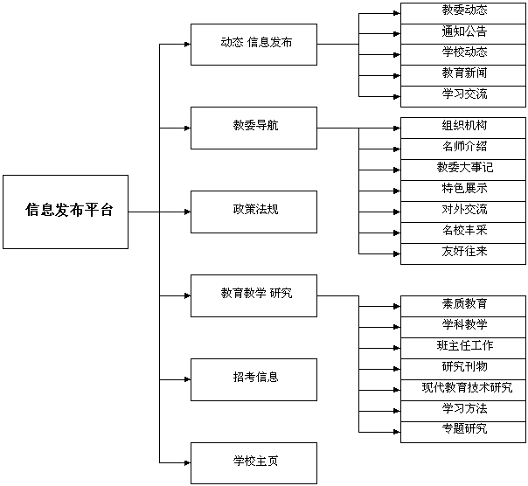
从上图可以看出我们为教委提供一个基础的信息发布平台和栏目，信息平台和管理平台采用B/S+C/S的结构，简化了城域教育网管理维护的难度，同时提高了栏目的定制能力。上述信息发布栏目都可以为各个教委灵活定制。

（3）、系统业务平台
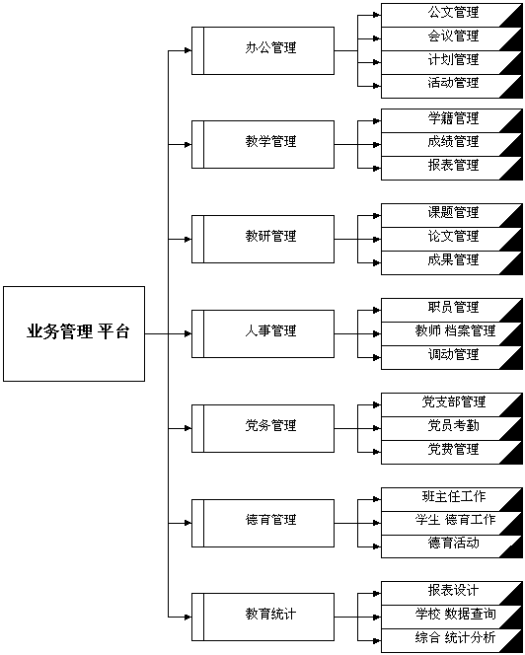
从上图可以看出管理平台为教委提供了基础的管理功能，基本覆盖了城域教育管理的几个主要方面，同时管理平台提供了很强的定制能力，可以为各地教委定制开发。

2、多媒体教育教学资源库&平台
“多媒体教育资源库&平台”是专门为一线教师和在校学生开发的集海量资源、应用平台和信息技术使用指导于一体的大型网络化多媒体辅助教学和学习平台。
首先是一套经过精心组织的、和学校教学和研究密切相关的、学科门类齐全的、资源覆盖面很广的、容量巨大的、资源大小适中易于组合再用的多媒体教育资源库；多媒体教育资源包括学科同步教学资源库、教案库、课件库、实践专题库、IT知识库、信息技术教程库、电影资料馆、教育论文库、法律法规库、多媒体课件制作素材库（包括图片库、图标库、音效库、背景音乐库、动画库、视频库等等）、考试与招生资源库、工具软件库等。
学科同步教学资源以“精深”为原则，以新大纲新教材为中心，采用“面向教师和学生”的全新设计思路。针对课堂教学的全过程，提供教师和学生集“教学参考”、“多媒体教学”、“学生探索学习”和“教师进修大全”于一体的系统性的教学资源。为教师和学生提供备课指导、参考教案、教学设计、优秀课件、多媒体资源、知识点、参考试卷、扩展知识、学科博览、作家作品、课文配音朗诵、英语视听、理化实验、教学研究等资源，并以教材为主线把各种资源有机地联系在一起，老师和学生很轻松地就可以完成备课、制作课件或在线学习和研究。
学科以外的资源以“广博”为原则，以“多媒体性”为特征，紧密围绕教学这个核心。内容涉及天文、地理、环境、自然、生物、IT常识、信息技术教程、科普、通讯、名人传记、名人轶事、唐诗、历史人物、科技馆、博物馆、世界艺术欣赏、雕塑、绘画、建筑、乐器、世界音乐作品赏析、民歌民乐、世界音乐家、中国音乐家、教改动态、应试心理、教育法律法规、实践研究、食品、服装、电影资料、工具软件……，有声音、音乐、动画、视频、文字等丰富的资源。
和普通的光盘软件和光盘资源不同，“多媒体教育资源平台”在博大精深的多媒体教育资源库的基础上，有先进的开放的平台。在这个平台上，用户可以实现资源的上载、下载、根据专题重组、再分类、再加工利用等操作；同时平台具有完善的反馈、自学习和自我完善机制，在用户的适当参与下，使得海量资源不断完善，逐步适合用户的特定需要；平台的收藏夹、VOD&AOD（视频点播和音频点播）、知识搜索引擎等独特的设计使得用户很容易对海量的资源进行各类灵活的应用。“多媒体教育资源平台”采用B/S结构，操作简单，维护方便。特别要强调的是，“多媒体教育资源平台”把信息技术和素质教育有机地结合在了一起，为素质教育和创新教育提供了技术平台。
“多媒体教育资源平台”为用户提供了全面详实的信息技术使用教程和指导，对普通用户而言是把信息技术和日常工作与学习联系在一起，在“用中学和边学边用”的理想平台。为高级用户提供了强大的维护和二次开发工具，使得有足够实力的用户能够进一步发挥多媒体教育资源在学校的作用。
总之，“多媒体教育资源平台”是基于知识管理理论、建构主义和积件理论的拥有海量多媒体教育资源，对知识、信息及各种多媒体教育资源进行收集、整理、分类和再利用、实施素质教育和创新教育的先进平台。

多媒体教育资源库分小学、初中和高中三个不同的版本：
小学版包含：语文、数学、英语、自然、音乐、美术、信息技术，共7个学科；容量为100G，200张光盘。
初中版包含：语文、数学、英语、物理、化学、历史、地理、音乐、美术、信息技术，共11个学科；容量为125G，250张光盘；
高中版包含：语文、数学、英语、物理、化学、历史、地理、音乐、美术、信息技术，共11个学科；容量为125G，250张光盘；

（1）、多媒体教育资源架构
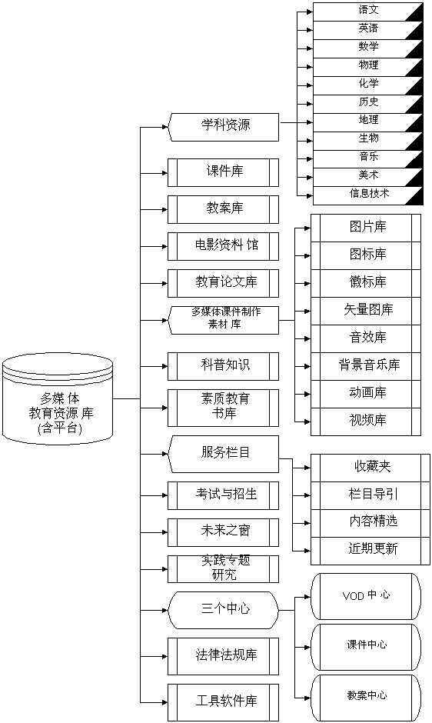
（2）、多媒体教育资源平台的十大功能
- 丰富多彩的多媒体功能，支持视频点播和音频点播（VOD&AOD）
教育教学资源包含从文字、声音、音乐、图形、动画、视频等丰富的多媒体资料，平台对各种媒体都有良好的支持；而且平台对各种媒体的多种格式的文件都有很好的支持。在平台中看到的绝大多数多媒体资源，都能够在浏览器中实时显示或播放。
由于VOD和AOD的灵活、及时、并发访问和不怕物理损坏的特点，使得该技术在教学过程中得到了广泛的应用。为保证在网络上视频播放时的流畅和足够的播放帧数，同时保障足够的并发访问人数，多媒体教育资源平台采用了最先进的流技术，根据流文件速率的不同，在100M高速局域网上支持50-400人同时观看相同或不同的视频资料。很好地满足了学校多媒体教学的需要。
- 课件点播
在多媒体教育资源库中包含了2000多个各学科的精彩课件，老师们利用“课件中心”的课件点播功能，就能够在课堂教学中直接使用这些课件，提高教学的效果。老师们也可以自己开发课件，加入课件中心，不断丰富教学资源。
- 功能强大的知识搜索引擎
知识搜索引擎除了对文字进行匹配检索以外，能够对各种多媒体资源进行检索。多媒体教育资源平台采用了先进的全文检索技术和META元技术，可以根据年级、学科、范围、媒体类型和关键字等精确搜索海量知识库中的多媒体资源。知识搜索引擎突破了全文检索只能够检索文字的局限，把检索范围扩大到了各种多媒体资源。知识搜索引擎是用户在海量资源库中航行的雷达，它帮助用户快速地精确定位所需内容。
- 在用户集体参与下实现内容的自我完善和自我学习的功能
多媒体教育资源库不是静态的，而是在使用过程中不断地趋于完善。一方面，对大部分栏目和资源，用户可以上载资源，可以对部分资源进行修改，可以删除不合理的资源。另一方面，知识之间是广泛联系的而不是相互独立的，在提供给用户时，我们的专家已经在知识之间建立起联系，构造了一个综合的网状知识库。在使用过程中，用户可以根据需要在各种知识之间建立联系，让知识库变得更加完善和合理，更加易于使用，更加符合各个学校的特定需要。一段时间以后，各个学校就拥有了真正属于自己的资源库了。
- 可以动态增加内容的上载功能
多媒体教育资源平台作为一个开放的系统，除了已有的资源以外，还能够动态的扩充和增加。资源的动态增加和扩充分为两种形式：用户增加的资源和由本公司定期更新的资源。
用户增加的资源是指老师或学生向系统增加的多媒体资源，可以是学生的优秀作文、学生的绘画作品、学生的诗歌、甚至学生制作的HTML主页，老师的教案、图书、论文、多媒体课件、学校的优秀习题或试卷等等。为了方便用户向系统中增加资源，系统就必须具备方便快捷的增加功能，用户只需填写简单的表格，再指定文件位置即可。
本公司将紧跟教育的发展改革形势，关注教材的变化，不断收集、整理和开发优秀的教育教学资源，定期提供给用户，本系统有批量扩充的能力，用户只需执行这个功能就能够把本公司提供的资源追加到系统中。
- 功能强大的收藏夹
在使用的过程中，用户可以随时把自己认为重要的资源放到自己的收藏夹中，方便以后使用。同时收藏夹还是在知识之间建立联系的桥梁，用户可以把收藏夹中的资源添加到其它资源的相关资源中，在相关的知识之间建立超级链接，构筑起网状的知识库。
- 所有内容在客户端可以分离，可以下载，能够重新整合
考虑到用户使用本系统的资源和服务时，一方面是为了研究和学习，这些资料他们可以看、听，或者是打印出来仔细研究；另一方面的重要目的是利用这些资源进行整合处理，制作多媒体课件，写论文或者是其他目的的应用。
多媒体教育资源平台中提供的各种资源，只要是用户能够看到的就能够拷贝、分离或下载形成一个独立的文件，以便对这些资源进行加工处理，用于上述目的。
现在市面上有一些不错的应用软件，有很好的资源，但是用户只能在特定的软件应用环境中才能够看到，用户无法把他看中的内容抽取出来使用，这种局限在很大程度上影响了此类软件的使用价值。
- 可以设立专题，按专题组合资源的功能
老师在教学过程中，可以根据自己的需要设立专题，并利用平台的知识搜索引擎和自我完善能力为设立的专题组织资源，供学生学习使用。在信息时代教师除了传授知识以外，更重要的是成为信息和资源的组织者和提供者，为学生学习组织和提供资源，对学生的探索学习进行指导，多媒体教育资源平台为这个转变提供了技术上的保障。
- 用户注册、权限管理功能
平台包含了完善的用户权限管理机制，用户自己注册帐户只有基本的使用权限，需要特殊权限的用户需要向管理员申请获得。不同权限的用户在平台中可以使用不同层次的功能，为平台的安全性和资源的科学性提供了保障。
- 管理功能
通过浏览器用户可以进行初步的管理，同时平台为学校提供了先进的功能强大的管理工具。利用这个管理工具用户可以对资源进行全面的管理，包括重新建立分类，在分类之间拷贝、粘贴资源，移动资源，能够满足技术力量较强的学校的特殊需要。
3、多媒体电子备课系统
在教育信息化的大潮中，有条件的学校纷纷投巨资建设校园网，软件开发厂商也把目标市场牢牢锁定在这些实力雄厚的学校。结果，所有的软件、热点全部集中在了校园网上，有钱建校园网当然很好，但是在很短的时间内真正能够建设校园网的学校还是少数，难道这些学校就应该被抛弃吗？
我们能不能为这样的学校也开发出对网络环境要求低、定位准确、价格低廉、针对性强的产品呢？
有了校园网，学校可以全面考虑管理、教学和信息交流等方面的变革。在学校没有建校园网，或校园网规模很小的时候，学校的核心问题是教学，为这些学校开发的软件必须牢牢抓住这个核心。
仔细分析以后，我们认为给学校提供和各个学科联系紧密的学科多媒体教学研究资源，以及帮助老师备课、制作课件（用于课堂教学）、反馈测试和教学研究的工具，能够解决这些学校的燃眉之急。
虽然目前市场上有一些多媒体教育资源库，但是这些产品把目光盯在泛泛的多媒体资料上，虽然量很大，但是和学科教学没有很大关系，实用性极差，有量无质。对经济条件宽松的学校来说，这样的产品是可以锦上添花的，但是对大多数学校而言，必须把钱花在到刃上。
因此，我们设计开发了一套学科齐全、定位准确、实用性极高的《多媒体备课系统》。希望能够让有多媒体网络教室、备课室或阅览室的学校就能够使用上高质量的产品，让他们没有校园网也能够得到信息技术带来的突破性进展。


图1 系统结构示意图
如图1所示，本产品由两部分组成，核心部分是为各个学科提供的学科备课资源。本产品在设计过程中考虑到了只有多媒体网络教室（或备课室、阅览室）的情况，只需要在网络教室的服务器上安装备课资源库，在教师机和学生机上安装备课工具就可以构建一个理想的备课环境。
根据小学、初中和高中的学科设置，本产品分别提供：
- 小学：语文、数学、英语、自然、美术、音乐、信息技术；
- 初中：语文、数学、英语、物理、化学、历史、地理、生物、音乐、美术、信息技术；
- 高中：语文、数学、英语、物理、化学、历史、地理、生物、音乐、美术、信息技术；
为了满足不同学校的需要，上述学科资源学校可以选择订购。
老师通过我们提供的工具可以使用这些资源来备课、制作课件和做研究。

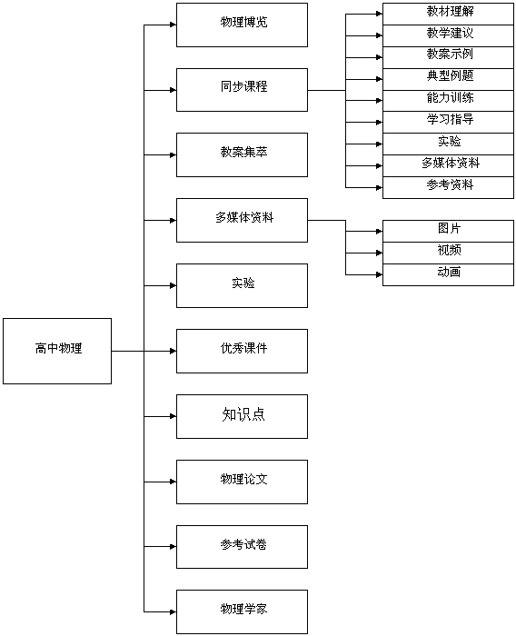
图2 学科资源结构图
学科资源以“精深”为原则，以新大纲新教材为中心，采用“面向教师和学生”的全新设计思路。针对课堂教学的全过程，提供教师和学生集“教学参考”、“多媒体教学”、“学生探索学习”和“教师进修大全”于一体的系统性的教学资源。为教师和学生提供备课指导、参考教案、教学设计、优秀课件、多媒体资源、知识点、参考试卷、扩展知识、学科博览、作家作品、课文配音朗诵、英语视听、理化实验、教学研究等资源，并以教材为主线把各种资源有机地联系在一起，老师和学生很轻松地就可以完成备课、制作课件或在线学习和研究。
备课工具的结构图如图3所示，为老师提供资源查看浏览、资源管理、写教案、制作课件等功能。备课工具采用国际标准，支持WORD、PowerPoint、AuthorWare等字处理和多媒体著作工具。老师可以将看到的资源有效管理起来，使用时可以通过拷贝粘贴或拖拽等操作直接调入到Word、PowerPoint等工具中，轻松地完成备课的过程和制作出精彩的多媒体课件。
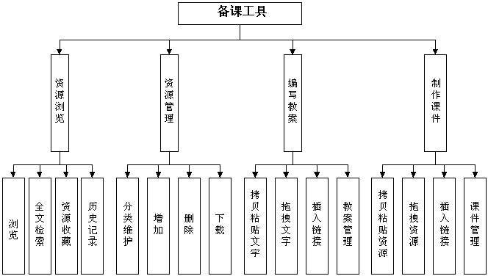
图3 备课工具功能结构图
本套备课系统学科门类齐全，资源数量巨大（小学：40G，初中：42G，高中：45G），针对性极强，能够很好满足学校教学过程的需要。
在技术上采用先进的B/S结构，兼容国际标准，和常用的字处理和课件制作工具有很好的接口，极大地方便了老师们编写教案、制作课件和进行教育研究。
本产品考虑降低了对使用环境和计算机性能的要求，能够满足大多数学校的需要，让这些学校的投资最大限度地发挥作用。
四、公司经营计划
1、投资计划
公司三年投资计划见表11。
公司三年投资计划
表11 单位：万元
 | 2001年 | 2002年 | 2003年 | 合 计
固定资产投资 | 300 | 100 | 50 | 450
软件开发 | 250 | 400 | 350 | 1000
资源加工 | 100 | 50 | 50 | 200
市场开发 | 200 | 300 | 400 | 900
管理费用 | 100 | 100 | 100 | 300
其 他 | 50 | 50 | 50 | 150
合 计 | 1000 | 1000 | 1000 | 3000

2、市场拓展方式
教育软件市场的营销方式，依目标市场群体特征而有所不同。学校用户市场一般采用直接销售、代理销售和集团销售方式；教育管理部门用户可采用直销、集团销售、投资性销售；学生家庭用户一般采取店头销售、展会销售。
- 直接销售：直销方式是由公司派销售人员、市场策划人员、技术支持人员到确定的销售地区，不经任何销售中间环节，直接将产品销售给最终用户。按公司计划，直接销售分若干个阶段进行。首先按学校的类别发展有代表性的样板学校。一般是中学、小学、大中专学校、职业学校各发展一个。样板学校起示范带动作用，公司将提供最好的技术支持和培训，保证样板学校能真正应用好该产品。然后可以考虑在样板学校召开现场会、观摩会、推广会等。第三个环节是按学校名录派发产品演示版，销售人员上门讲解，签定购销合同。
采取直接销售方式的地区确定为北京、上海、广州、天津、重庆、
南京、武汉。
直接销售方式中一个很重要的工作是寻找具有发展潜力的代理商。
- 代理销售：代理销售是指销售环节的主体以代理商为主，本公司负责产品供货、技术支持、用户培训、售后服务等工作。代理商分为三个级别，代理商年销售任务量按代理级别确定，公司对等地提供供货、价格、技术支持、人员培训等方面的优惠和服务。 代理销售是公司中长期发展的主要销售方式，代理商体系结构是公司销售渠道最重要的组成部分。
- 集团销售：集团销售是指某一地区或某一团体统一采购该产品，指令性配置到下属单位使用。公司一部分产品具有集团销售的可能。各个学校的网络系统中长期均要和各地教委联网，其应用软件要求有统一互联的数据接口。为避免造成投资浪费，条件比较好的地区教委一般采用统一的应用软件系统。集团销售订单的获得，一般是通过招标、投标方式实现。也可以通过软件订制开发、买方信贷金融服务等特定方式实现。
- 投资性销售：投资销售是将产品以实物投资方式投资到特定经营单位以获得相应股权和经营权，经若干年经营，通过利润分配或股权转让来间接实现产品销售。一般情况下，投资销售除以产品实物投资外，还匹配相应货币投资，目的是获得较大份额股权和经营权，避免经营失控，保护自身投资利益。投资性销售可间接调动资金、政策和相关资源，建设稳定的销售渠道、技术支持以及服务体系，对公司中、长期发展比较有利。公司城域教育网产品线可以考虑投资性销售方式。
3、销售收入预计
（1）、局域网产品线销售收入
表12 局域网产品线销售收入表
产品  线  年份 | 学校产品线 |  | 教委产品线 |  | 家庭产品线
产品  线  年份 | 销售量  （套） | 销售收入  （万元） | 销售量  （套） | 销售收入  （万元） | 销售量  （万套） | 销售收入  （万元）
第一年 | 1000 | 1200
第二年 | 2000 | 2400 | 20 | 50 | 0.5 | 500
第三年 | 3500 | 4200 | 40 | 100 | 2.0 | 2000
第四年 | 4000 | 4800 | 80 | 200 | 3.0 | 3000
第五年 | 5500 | 6600 | 100 | 250 | 4.5 | 4500
合 计 | 16000 | 19200 | 240 | 600 | 10.0 | 10000
备 注 | 产品均价1.2万元/套 |  | 产品均价2.5万元/套 |  | 产品均价0.1万元/套

（2）、城域教育网产品线销售收入
表13 城域教育网产品线销售收入表
市  场  年份 | 教育管理部门 |  | 各级各类学校 |  | 学生家庭
市  场  年份 | 销售量  （套） | 销售收入  （万元） | 销售量  （户） | 销售收入  （万元） | 销售量  （万人） | 销售收入  （万元）
第 一 年 | 5 | 50 | 250 | 125 | 7.5 | 750
第 二 年 | 10 | 100 | 500 | 250 | 15.0 | 1500
第 三 年 | 35 | 350 | 1750 | 875 | 52.5 | 5250
第 四 年 | 40 | 400 | 2000 | 1000 | 60.0 | 6000
第 五 年 | 60 | 600 | 3000 | 1500 | 90.0 | 9000
合 计 | 150 | 1500 | 7500 | 3750 | 225.0 | 22500
备 注 | 基础价格10万元/套。 |  | 每个学校用户授权使用费0.5万元/户。 |  | 每个学生授权使用费100元/人。

（3）、各产品线销售收入统计
表14 各产品线销售收入统计表 单位：万元
类 型 | 产品线 | 第一年 | 第二年 | 第三年 | 第四年 | 第五年 | 合 计
局域网产品线 | 学校产品线 | 1200 | 2400 | 4200 | 4800 | 6600 | 19200
局域网产品线 | 教委产品线 |  | 50 | 100 | 200 | 250 | 600
家 庭 | 家庭产品线 |  | 500 | 2000 | 3000 | 4500 | 10000
城域网产品线 | 学校用户 | 120 | 250 | 875 | 1000 | 1500 | 3745
城域网产品线 | 教委用户 | 50 | 100 | 350 | 400 | 600 | 1500
城域网产品线 | 家庭用户 | 750 | 1500 | 5250 | 6000 | 9000 | 22500
销 售 收 入 合 计 |  | 2120 | 4800 | 12775 | 15400 | 22450 | 57545

4、经济效益分析
公司五年经济效益预测指标见表12。
五年经济效益指标预测
表12 单位：万元
 | 第一年 | 第二年 | 第三年 | 第四年 | 第五年
销售收入  产品销售收入  商品销售收入  技术服务收入  其他业务收入 | 2120  2120 | 4800  4800 | 12775  12775 | 15400  15400 | 22450  22450
销售成本  产品销售成本  商品销售成本  技术服务成本  其他业务成本 | 636  636 | 1400  1400 | 3194  3194 | 3388  3388 | 4490  4490
销售税金及附加  产品销售税金及附加  商品销售税金及附加  技术服务收入税金及附加  其他业务收入税金及附加 | 127  127 | 288  288 | 766  766 | 924  924 | 1347  1347
销售利润  产品销售利润  商品销售利润  技术服务收入利润  其他业务收入利润 | 1357  1357 | 3112  3112 | 8815  8815 | 11088  11088 | 16613  16613
管理费用 | 200 | 300 | 400 | 500 | 600
销售费用 | 960 | 2160 | 4088 | 4620 | 4490
财务费用 | 10 | 60 | 120 | 180 | 240
营业利润 | 187 | 592 | 4207 | 5788 | 11283
投资收益
营业外收入
以前年度损益调整
财政补贴收入
营业外支出
利润总额  所得税 | 187 | 592 | 4207  631 | 5788  868 | 11283  1693
税后净利润 | 187 | 592 | 3576 | 4920 | 9590

五、公司经营机制简述
1、决策机制
依据《公司法》和企业章程的有关规定，公司将建立起科学化、民主化的决策机制。由股东大会、董事会、监事会和执行机构（高级经理层构成）构成的组织体系，是规范决策、制衡运行的组织保障。按决策类型制订规范的决策程序，是决策机制的制度保障。决策程序主要包括提案、议事、论证、实施、监控、调整、评估等过程，依据不同的决策类型而有所不同。公司按人事、投资、产品、市场开发、利益分配等类型制订相应的决策程序。
2、创新机制
创新是本公司发展的原动力，创新机制是公司运营机制中最核心的机制。为赢得创新带来的发展，构建创新环境，完善创新机制成为公司极其重要的工作。
创新环境建设是创新机制的基础。公司围绕技术创新、产品创新、市场创新、管理创新等创新点，就创新意识、创新思想、创新交流、创新议案、创新激励等方面，建设良好的创新环境。
创新激励是创新机制的重要部分。公司根据不同的创新领域，制定相应的创新激励政策。对具有创新业绩的公司高级经理人员采用杠杆收购；对具有创新业绩的高级技术人员采取股份奖励、股份优惠或股份延期支付政策；对具有创新业绩的其他人员采取期权或奖金支付政策。

3、运营管理机制
公司按照现代企业管理制度建立人事管理、财务管理、技术开发管理、生产管理、销售管理、渠道管理、库房管理、档案管理、用户管理等管理制度并逐步完善。

附表1 公司主要人员名录
姓 名 | 毕业院校 | 学 历 | 学 位
高金山 | 清华大学 | 研究生 | 博 士
肖创柏 | 清华大学 | 研究生 | 博 士
刘京川 | 北京大学 | 研究生 | 硕 士
周建宇 | 航天工业研究所 | 研究生 | 硕 士
刘玉波 | 北京理工大学 | 研究生 | 硕 士
李龙杰 | 北京理工大学 | 研究生 | 硕 士
周亚飞 | 北京理工大学 | 研究生 | 硕 士
夏希凡 | 北京大学 | 本 科 | 学 士
朱 砂 | 清华大学 | 本 科 | 学 士
翟 青 | 中国科技大学 | 本 科 | 学 士
孙琳炎 | 天津大学 | 本 科 | 学 士
刘军兴 | 西安交通大学 | 本 科 | 学 士
苗旭东 | 东北重型机械学院 | 本 科 | 学 士
张晋峰 | 山西农业大学 | 本 科 | 学 士
陈 峥 | 中国人民大学 | 本 科 | 学 士
柏敏东 | 哈尔滨工业大学 | 本 科 | 学 士
李承元 | 西北师范大学 | 本 科 | 学 士
何振国 | 太原重型机械学院 | 本 科 | 学 士
林 峰 | 南京化工大学 | 本 科 | 学 士
李秀峰 | 长春邮电学院 | 本 科 | 学 士
杜 江 | 东南大学 | 本 科 | 学 士
王建欣 | 南京邮电学院 | 本 科 | 学 士
高 雷 | 南京航空航天大学 | 本 科 | 学 士
杨 静 | 北方交通大学 | 本 科 | 学 士
王丽艳 | 北京工业大学 | 本 科 | 学 士
陈 曲 | 北京航空航天大学 | 本 科 | 学 士
胡 敏 | 中国人民大学 | 本 科 | 学 士
附表2： 公司典型用户名录
地 区 | 典 型 用 户
北 京 | 首都师范大学附属中学，北京现代职业学校，北京市铁路局第二子弟中学，北京市第156中学，北京西城外事职业中学，北京市第57中学，北京市第63中学，北京市第11中学，北京市第173中学。
上 海 | 上海市进才中学，上海市晋元高级中学，上海市复旦大学附属中学，上海市第三女子中学，上海市杨浦高级中学 ，上海市杨浦教育学院 ，上海市交通大学附属中学，上海市位育高级中学，上海市曹杨二中 ，上海市华东师范大学第一附属中学，上海市南码头小学，上海市沪东外国语学校，上海市育鹰中小学 ，上海市延吉中学，上海市洋泾中学，上海市闵行中学，上海市市西中学静安分校 ，上海市东格致中学。
天 津 | 天津南开中学，天津耀华中学，天津四中，天津四十二中学，天津红桥区现代教育中心。
广 东 | 广州市培正中学，广州市第十七中学，广东省梅州东山中学，广东省肇庆市高要师范。
山 东 | 山东省淄博市第六中学 ，山东省淄博市张店区第三中学，山东省淄博市周村区第二中学，山东省淄博市新世纪中学。
湖 北 | 武汉市铁路中学，武汉市商业学校，华中师范大学附属中学，武汉市第六中学。
黑龙江 | 哈尔滨市一中，哈尔滨市六中，哈尔滨市十二中，哈尔滨市安静小学，哈尔滨市商业学校，呼兰一中 ，呼兰实验学校。
江苏 | 南京市行知中学，连云港市师范学院附中，江苏省盐城一中，江苏省高邮市第一中学。
河南 | 河南省实验二中，河南省郑州市第四十七中学，河南省安阳市第一中学。
浙江 | 杭州育新高级中学，杭州市学军中学，杭州市阳光小学，杭州十四中，杭州石桥中学，湖州爱山小学，杭州高级中学，杭州源清中学

附表3
公司代理商名录

北京同方思科，北京三立永和，北京鑫博发，北京艾威康

河北三龙公司，河北电子信息应用公司

山西利顺电脑技术公司

河南金思维公司

广州真源公司

长春正龙科技公司

天津先达条码公司

哈尔滨卓越

内蒙呼市立信

山东金视讯，山东中迪网络工程公司，山东电教馆，山东容成时代科技公司

西安朝阳计算机公司，陕西金企望公司

上海浦怡，上海心源，上海慧邦，上海欣怡
南京全佳科技有限公司，南京三渥科技公司

附表4 城域教育网市场细分化 单位：户
所属区域 | 城市名称 | 中心站 | 区县分站 |  | 合 计
所属区域 | 城市名称 | 中心站 | 区分站 | 县分站 | 合 计
华北地区 | 北京市 | 1 | 13 | 5 | 19
 | 天津市 | 1 | 13 | 5 | 19
 | 河北省 | 11 | 34 | 23 | 68
 | 山西省 | 7 | 19 | 15 | 41
 | 内蒙古 | 5 | 15 | 17 | 37
东北地区 | 辽宁省 | 14 | 56 | 17 | 87
 | 吉林省 | 8 | 19 | 20 | 47
 | 黑龙江省 | 12 | 64 | 19 | 95
华南地区 | 上海市 | 1 | 17 | 3 | 21
 | 江苏省 | 13 | 44 | 31 | 88
 | 浙江省 | 10 | 24 | 25 | 59
 | 安徽省 | 14 | 42 | 8 | 64
 | 福建省 | 9 | 24 | 14 | 47
 | 江西省 | 7 | 14 | 14 | 35
 | 山东省 | 15 | 45 | 33 | 93
华中地区 | 河南省 | 15 | 46 | 23 | 84
 | 湖北省 | 11 | 34 | 25 | 70
 | 湖南省 | 13 | 34 | 16 | 63
 | 广东省 | 21 | 43 | 33 | 97
 | 广西自治区 | 9 | 29 | 10 | 48
 | 海南省 | 2 | 3 | 7 | 12
西南地区 | 重庆市 | 1 | 13 | 4 | 18
 | 四川省 | 14 | 36 | 17 | 67
 | 贵州省 | 3 | 7 | 10 | 20
 | 云南省 | 3 | 7 | 12 | 22
 | 西藏自治区 | 1 | 1 | 1 | 3
西北地区 | 陕西省 | 8 | 19 | 5 | 32
 | 甘肃省 | 5 | 10 | 9 | 24
 | 青海省 | 1 | 4 | 2 | 7
 | 宁夏自治区 | 3 | 7 | 2 | 12
 | 新疆自治区 | 2 | 11 | 17 | 30
合计 |  | 240 | 747 | 442 | 1429

附图1：城域网示意图

